《理智与情感》戏剧简介
《理智与情感》讲述了一对姐妹曲折的择偶故事。老庄园主去世后，母女四人被长子逐出庄园。靠着亲戚的帮助，她们在一处农舍安顿下来。势利的长嫂未曾想到，她的弟弟爱德华爱上了三姐妹中的大姐埃莉诺。理智的埃莉诺尽管也倾心于爱德华，却顾及两人地位的悬殊而努力克制着自己的感情。与此同时，妹妹玛丽安娜和英俊的军官威罗比陷入热恋。情感外露的玛丽安娜热情奔放的释放着自己对威罗比的爱慕，甚至不顾及伤害追求者布兰登上校的感情。未曾想，威罗比为人不正，根本没有把玛丽安娜的感情真正放在心上。两个姐妹的感情相继陷入了危机。最终，姐姐埃丽诺和被拜金女露西抛弃的爱德华重逢，妹妹玛丽安和布兰登上校成婚。

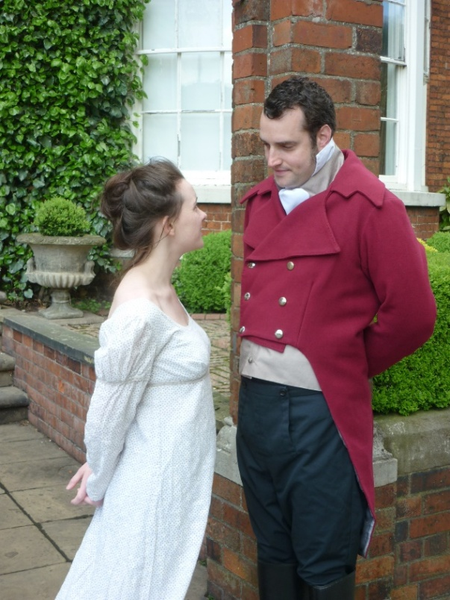
玛丽安和布兰登上校定妆照
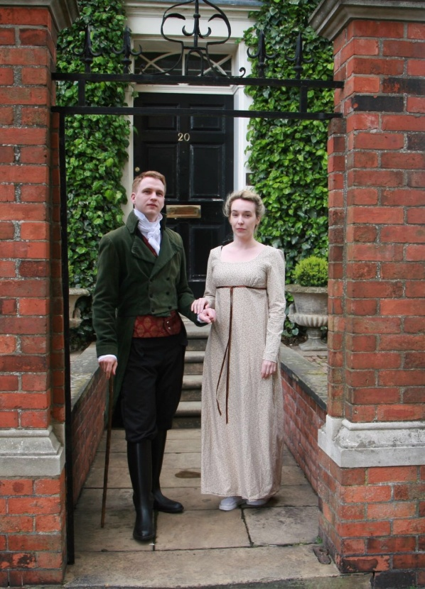
埃莉诺和爱德华定妆照

四位主创定妆照

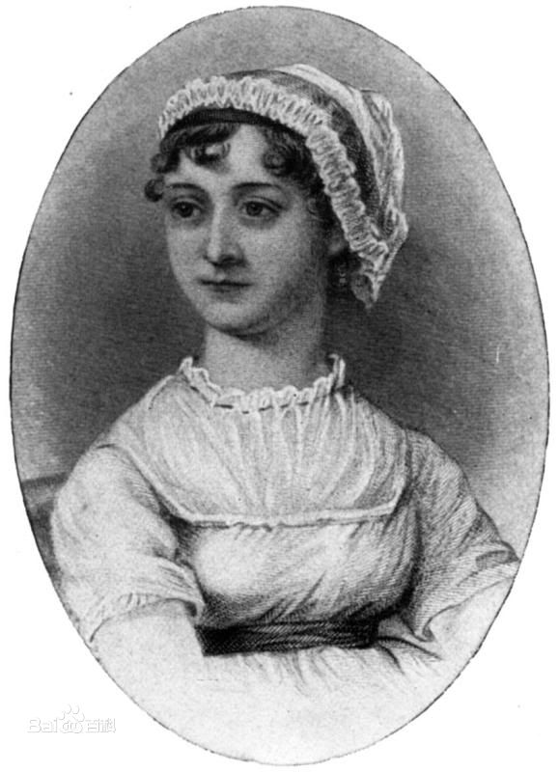

作者简介
蓝天白云，云雀高飞，英国人对乡村和大自然的热爱，源自中世纪一直到19世纪，而英格兰小镇的田园风光和世情百态在奥斯汀作品中得到了最生动的诠释。
简·奥斯汀 （1775-1817）
英国作家，创作的《傲慢与偏见》、《理智与情感》和《爱玛》等成为英伦文学的巅峰之作。在她笔下，英伦乡村的田园风光，绅士淑女的衣香鬓影，有情人终成眷属的花好月圆，层层铺开，娓娓道来。她对人心的揣摩细腻但不刻薄，照见出她对人生的理解和悲悯。值得一提的是，《理智与情感》为简·奥斯汀的处女作。
英国书屋剧院简介
Chapterhouse Theatre Company

英国极负盛名的巡演剧团，成立于1996年，创始人和艺术总监理查·梅恩曾为英格兰遗产部、林肯莎士比亚剧院创作了大量作品。剧团成立初期以莎士比亚作品为主，处女作《罗密欧与朱丽叶》首演于美丽的都铎王朝赫斯特蒙苏城堡。之后，书屋剧院拓展了一系列以英国文学名著改编的戏剧作品，包括英伦女性经典系列、福尔摩斯探案系列和经典儿童剧系列等。作为在英国本土观众人数最多的演出剧团，书屋剧院在英伦三岛和爱尔兰单一演出季观众人数逾10万。

主创介绍
剧本改编者：劳拉·特纳
“尽管我偶尔也折服于《傲慢与偏见》中达西和伊丽莎白的魅力，却更钟情《理智与情感》这部暖心的作品。尽管时代更迭，但人性本质没变。200年后的今天，人们依然热爱简·奥斯汀，不囿于十八世纪的漂亮服饰和摄人心魄的浪漫，更因《理智与情感》可与现实无缝对接，比奥斯汀其它任何一部小说都更能成为折射现代社会生活和道德的镜子。 ”
艺术总监：理查·梅恩
英国著名戏剧导演和音乐制作人，早期以乐手和音乐人身份出道，曾是英国著名先锋爵士乐团四百万电话的成员，唱片行销欧美，屡获大奖。二十世纪九十年代初期，理查·梅恩开始戏剧编导和制作，为林肯莎士比亚剧团执导了一系列脍炙人口的作品。1996年创立书屋剧院。

演员介绍
罗威娜·格雷 Rowena Gray 饰演埃丽诺
毕业于伦敦戏剧工作室。 戏剧作品包括曾获得多项大奖的普兰斯剧院《一口喜剧》、萨瑟克剧院《千禧年代》、玫瑰剧院《麦克白》、面包与玫瑰剧院《低水平恐慌》和伦敦剧院《万尼亚舅舅》等。 电影作品包括《比真实更奇怪》等。
亚历桑德拉·兰斯德尔Alexandra Lansdale 饰演 玛丽安
2017年毕业于英国约克大学音乐系，出演了电影《爱与生活》和BBC电视剧《犯罪历史》。戏剧作品包括《罗宾汉》、《我们的作家》、《三姐妹》和《痛之道》。

尼尔·沃克Niall Walker 饰演爱德华
毕业于英国伯恩茅斯艺术大学，拥有自己的戏剧公司，专业从事戏剧制作和戏剧教育，其俄罗斯主题的戏剧作品《自由、面包与和平》曾在伯恩茅斯海边艺术节演出。他参与制作的大卫·格拉斯剧院《荒凉山庄》将于2019年在全球巡演。

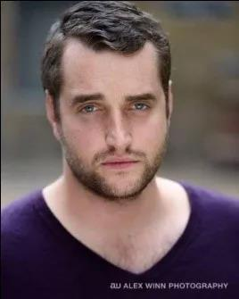
格雷厄姆·希尔Graham Hill 饰演布兰登上校
毕业于英国威尔士大学表演艺术系，出演了书屋剧院《傲慢与偏见》、《福尔摩斯探案》和《秘密花园》等多部作品。其它作品包括蓝橙剧院《简爱》、海奔斯剧院《伊万和艺术》、汀仕德剧院《人鼠之间》、格伦林剧院《阿拉丁》和迪斯特沙恩剧院《圣诞十二日》。

肖恩·穆克林 Sean Mulkerrin 饰演 威洛比
毕业于英国布里斯托尔老维克剧院学校，戏剧作品包括匹克米斯剧院《爱丽丝》、维也纳英国剧院《名望游戏》、石光灯剧院《本和霍利的小王国》、森林锻造剧院《汉斯和格莱特》。音乐剧作品包括《摇滚时代》等。曾获埃克斯茅斯戏剧节最佳新人奖。

汉娜·劳伦斯Hannah Lawerence饰演玛格丽特／露西·斯蒂尔
毕业于英国山景戏剧学院，戏剧作品包括南萨瑟克剧院《需求》、蓝橙剧院《鹿特丹》、阿尔梅达剧院《新闻发散》、普兰斯剧院《我是野兽》、卡塔利斯艺术节《催化剂节》、阿尔斯剧院《无梦之眠》、五零三剧院《浪漫》和老红狮剧院《短波》等。电影作品包括《缺席的图片》等。

梅齐·扬 Maisie Young 饰演范妮
毕业于英国利物浦表演艺术学院，戏剧作品包括狄奥尼索斯剧院《安提戈涅》、布莱顿艺穗节《她无可否认》、汉姆帕勒剧院《丛林人》等。
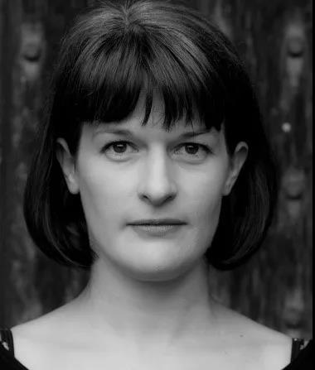
娜塔莉·里德 Natalie Reed 饰演达什伍德太太
五岁开始学习芭蕾，戏剧作品包括《仲夏夜之梦》、《亲兄弟》、《万世巨星》和《接近》等。

